# Conteúdo Tópicos SO 2021

## Lista 1 – Docker

Refazendo a intalação do Docker: <https://github.com/cciuenf/introducao_linha_de_comando/blob/main/primeira_edicao/notas_de_aula/1_docker.org>

docker build -t nome_da_imagem .

(Powershell, não precisa de direitos de administrador, shift botão direito na pasta onde estiver o powershell)

**Criar um Volume**: docker volume create nome_do_volume

**Executar uma Imagem:**  docker run -v nome_do_volume:/var/lib/nome_da_imagem --name nome_do_container -it nome_da_imagem

**Cada vez que você reiniciar o computador, o contêiner irá ser desligado; na próxima vez em que quiser usar o contêiner**

docker start nome_do_container

docker exec -it nome_do_container /bin/sh

### Conteúdo

O que é docker?

O software de TI "Docker” é uma tecnologia de containerização para criação e uso de containers Linux®.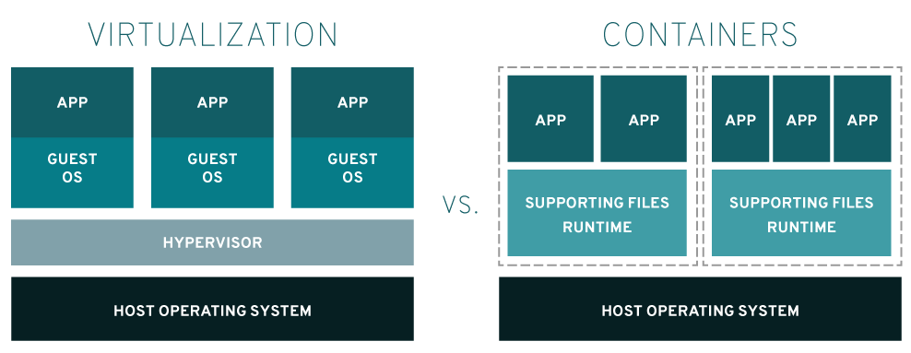

-Qual a diferença entre virtualização e containers?

-O que é um Guest OS?

-O que é um Hypervisor?

-O que é containers Linux?

dockerfile: receita do bolo volume: bandeja do bolo imagem: bolo pronto container: bolo servido

#### Comandos

**Criar imagem:** docker build -t <nome-da-imagem> .

**Criar volume:** docker volume create <nome-do-volume>

**Executar a imagem:** docker run -v <nome-do-volume>:/var/lib/<nome-da-imagem> --name <nome-do-conteiner> -it <nome-da-imagem>

**religar o container:** docker start <nome-do-conteiner>

docker exec -it <nome-do-conteiner> /bin/sh

**Listar containes criados:** docker os

## Lista 2

Pipe

Nós chamamos esse redirecionamento de pipeline, que é uma segmentação contínua de 2 ou mais comandos, que relaciona a saída do primeiro comando com a entrada do segundo e assim opr diante.

Nesse conceito, temos o operador |, ou pipe.

Exemplos:

ls | grep "sbin"

cat list.txt | sort | uniq

É importante frizar que o pipe, redireciona a saída (STDOUT) de um comando e insere como entrada (STDIN) do próximo comando.

Arquivos

## Lista 3 – Shell

## Lista 4 – Git e GitHub/ CLI

### Dúvidas

#### Staging

* Passo anterior ao commit
* Armazena as mudanças de forma temporária e facilmente reversível

**Dúvida: Qual seria o problema de fazer um commit e ao invés de um stage? Não tem como voltar para um commit anterior?**

#### Clonar

* É possível clonar repositórios remotos, ou seja, trazer o repositório remoto para sua máquina

**Dúvida: Clonar é o mesmo que efetuar o download?**

#### Pull

Faz o download das mudanças de um repositório remoto para um local

**Dúvida: Clonar e pull fazem o download do repositório remoto? Se sim, qual a diferença entre eles?**

#### Merge

* Junta commits de uma branch em outra

**Dúvida:** De que forma essa junção é feita? Como o Git sabe qual está mais correto? Ele apenas compara os arquivos e os que não forem exatamente iguais ele substitui?

#### git status

* Mostra o estado atual do seu repositório local

**Dúvida:** O que seria esse status?

#### git fetch <repo-remoto>

* Sincroniza o repositório local e repositório remoto

**Dúvida:** Tipo um merge entre o local e o remoto?

#### git checkout

* git checkout -b <nome-branch> -> cria uma nova branch com o nome especificado e muda o HEAD para ela
* git checkout <branch> -> muda a HEAD para uma branch existente

**Dúvida:** Por que eu mudaria a Head? Por que a Head não mudaria sozinha?

#### git stash

* Salva temporariamente as mudanças não commitadas para serem recuperadas depois, mesmo em outras branches

**Dúvida:** É tipo criar uma variável global?

#### git clean

* Remove arquivos não supervisionados pelo git

**Dúvida:** O que seriam arquivos não supervisionados pelo git?

#### Release

* Um dos métodos de distribuição de um projeto. Geralmente é aqui onde os desenvolvedores expõem os binários (executáveis) de suas aplicações, junto com um “changelog”, indicando as mudanças de cada atualização

**Dúvida:** O que seriam esses binários?

#### Gist

* Pequeno trecho de código ou texto
* Seu “nome” geralmente é um hash grande

**Dúvida:** Não entendi o que é Gist